パーティーでも大活躍！いろどりキレイなカップずし♪
材料
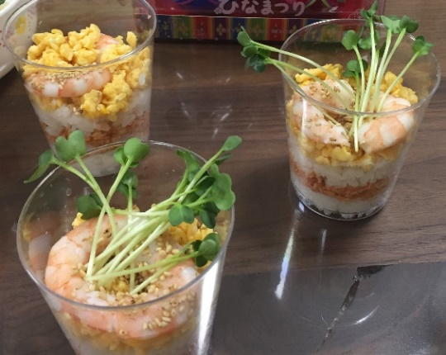
ごはん・・・お好みの量

～以下はお好みの材料で～
いりたまご、さけフレーク
桜でんぶ、ツナマヨ など
★蒸しエビ ★プチトマト
★きゅうり ★アボカド 最後の飾りつけとして使います
★かいわれ大根 など

作り方
① 透明のプラスチックカップの底にごはんを敷く
② ごはんの上にお好みの材料をのせる
③ ②の上に再度ごはんを敷く
④ さらに③の上にお好みの材料をのせる
⑤ 最後にエビやかいわれ大根などで飾りつけをして完成！

※プラスチックカップは100円ショップでも売っています。
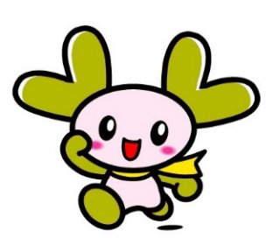
※②～④は何回繰り返してもＯＫです。
※お好きな材料と自由な飾りつけで、ぜひ楽しく作って
みてくださいね♪

